1.答：（a）2,3—二甲基—1,3—丁二烯

(2,3-Dimethyl-1,3-butadiene)

（b）2,4—己二烯

(2,4-Hexadiene)

（c）2,2—二甲基丁烷

(2,2-Dimethylbutane)

（d）2—甲基—1—丙烯

(2-Methyl-1-propene)

2.答：（a）

（b）

（c）

或

3.（a）答：（i）（ii）（iv）这三种结构满足与氯气反应生成的只有一种同分异构体。

（b）答：（ii）这两种结构满足与氯气反应后生成的有三种同分异构体。

4.（a）答：X中含有2个羟基。

（b）X的一种可能的结构以及其对应的Y的结构如图

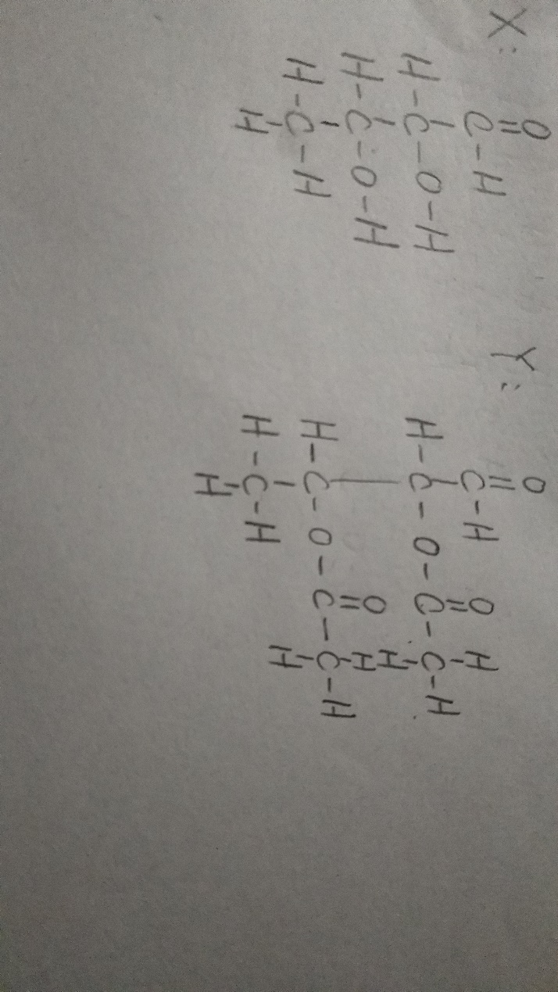

5.（a）如图为环二丁烯轨道俯视图

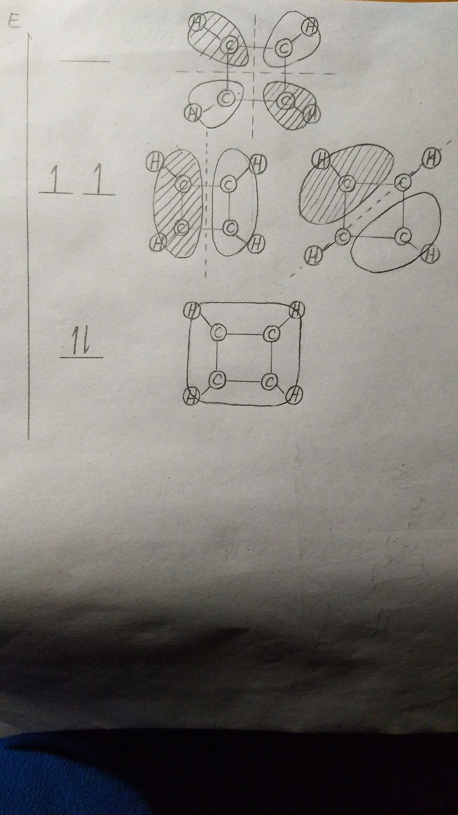

环二丁烯分子的轨道中能量最低的一个轨道被电子（2个）填充满，而能量最低的两个轨道分别填充了1个电子，环二丁烯分子为顺磁性。

（b）如图为烯丙基自由基轨道俯视图（氢原子省略）

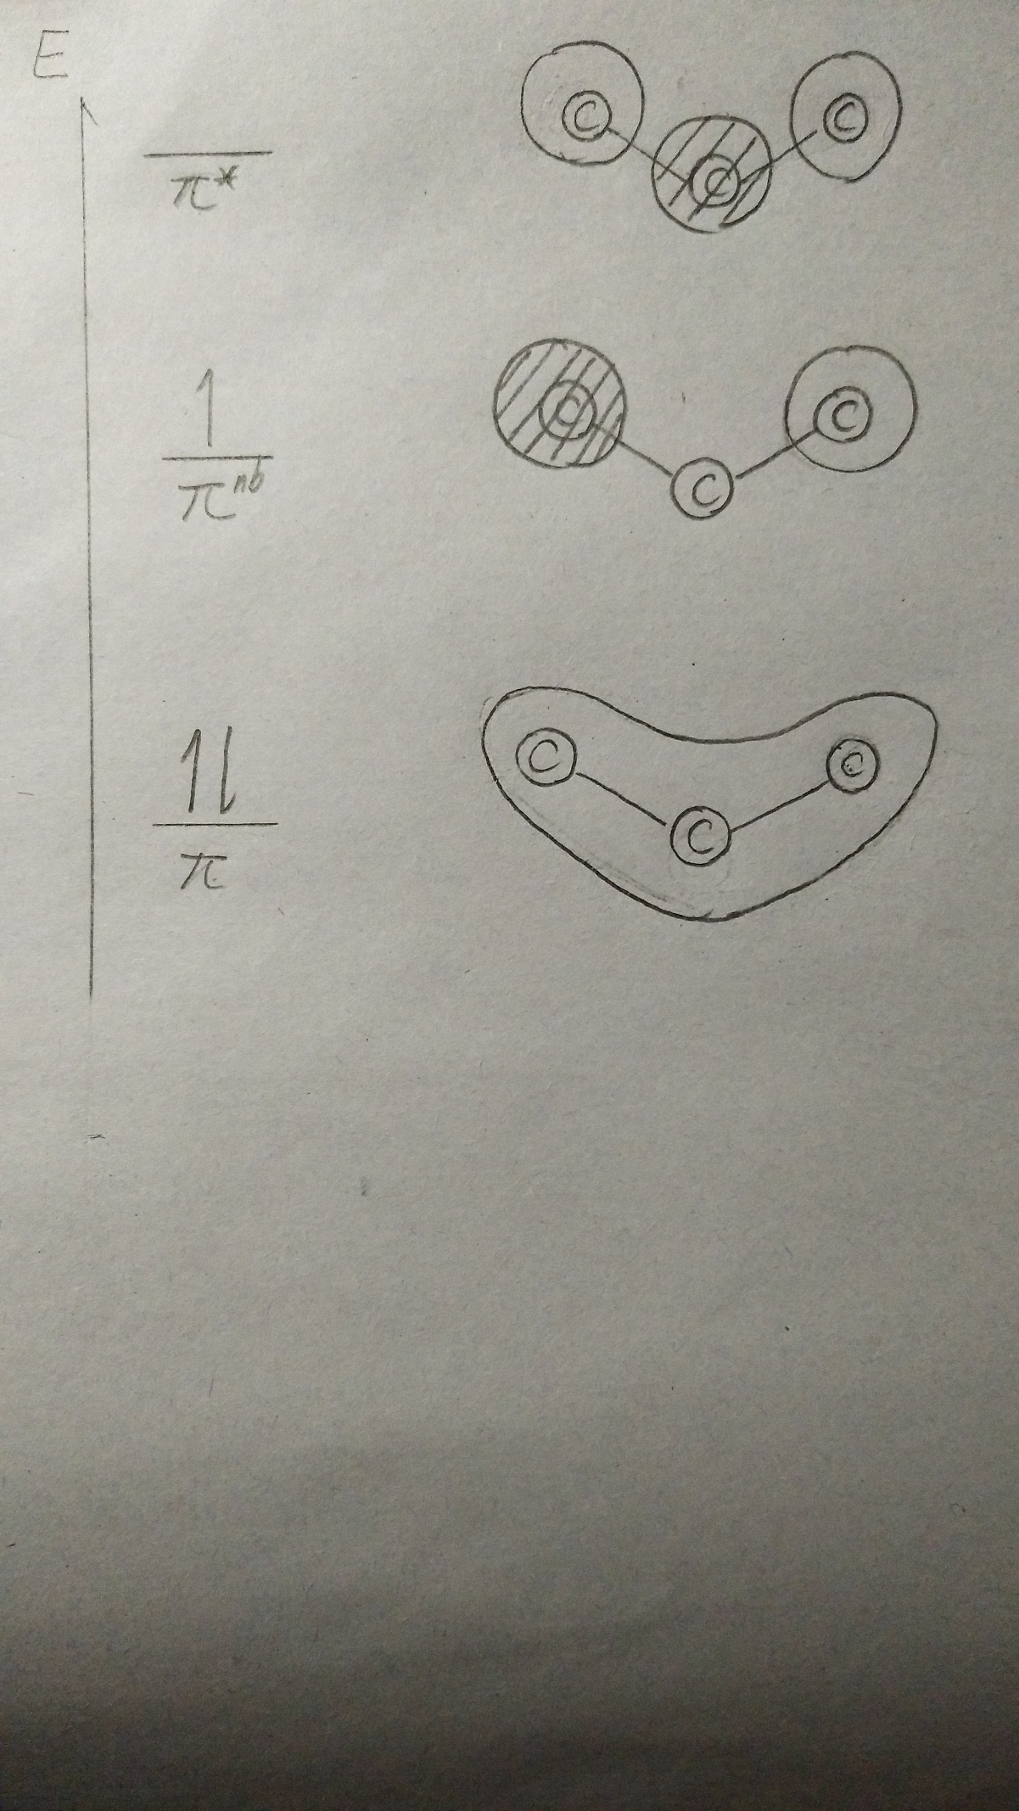

烯丙基自由基分子的轨道中成键轨道被电子（2个）填充满，而非键轨道填充了1个电子，烯丙基自由基为顺磁性。

6.答：萘的最大吸收波长大于225nm。因为当吸收光子时，分子中的电子吸收光子的能量从分子轨道的低能级跃迁至高能级，跃迁的分子轨道的能级差越大，吸收光子的能量越大，苯分子的六个碳原子的轨道构成的键只有四个能级，而萘分子的10个碳原子的轨道构成的的键显然不止四个能级，因此萘分子键的（平均）能级差小于苯分子键的（平均）能级差，萘分子吸收光子的最小能量小于苯分子吸收光子的最小能量，根据公式，知萘的最大吸收波长大于苯的最大吸收波长（225nm）。